lxtlahuacán de los Membrillos, Jalisco.
A 16 de Junio de 2025. Asunto: RELACION DE PERMISOS MAYO 2025.
DMACC/417/2025.

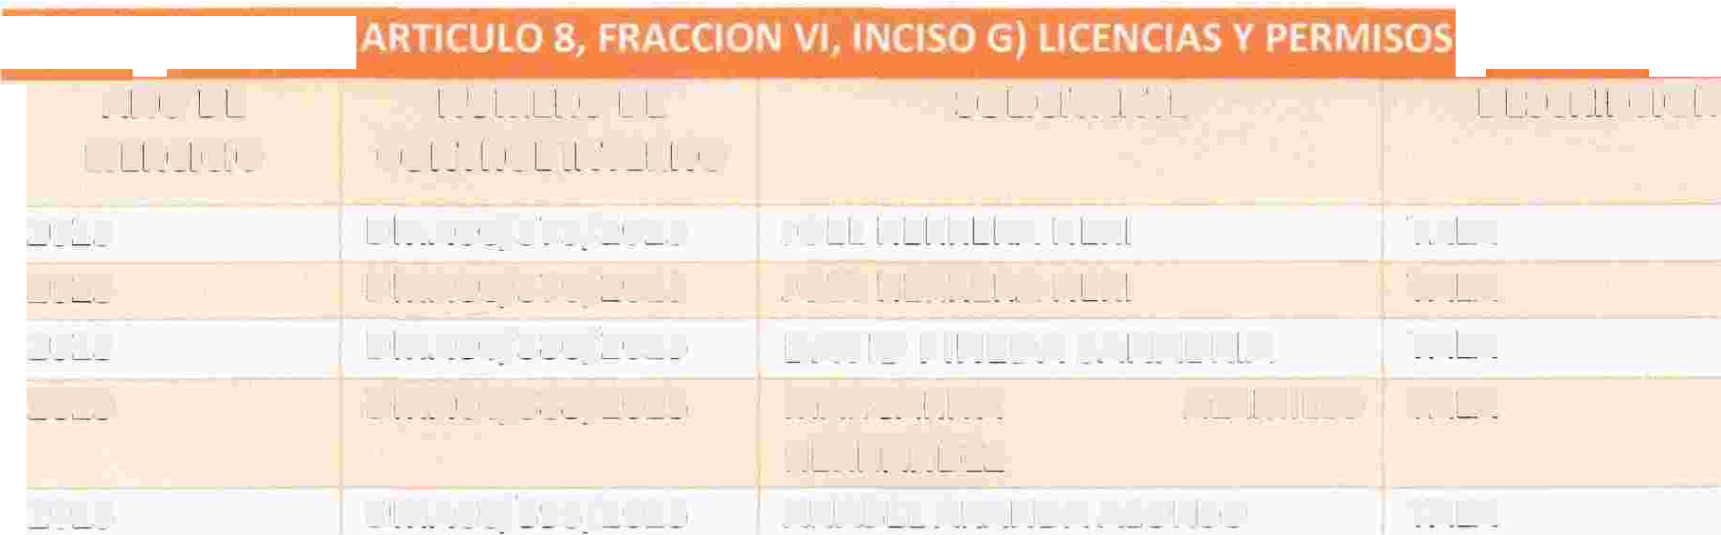ESCRIPCIÓN
AÑO DE EJERCICIO | NUMERO DE CONTROL INTERNO | SOLICITANTE D
2025 | DMACC/375/2025 | JOEL HERRERA NERI TALA
2025 | DMACC/376/2025 | JOEL HERRERA NERI TALA
2025 | DMACC/386/2025 | DAVID PINEDA SANABRIA TALA
2025 | DMACC/388/2025 | MARGARITA ALAMILLO TALA HERNANDEZ
2025 | DMACC/393/2025 | ANABELARANDAALONSO TALA

